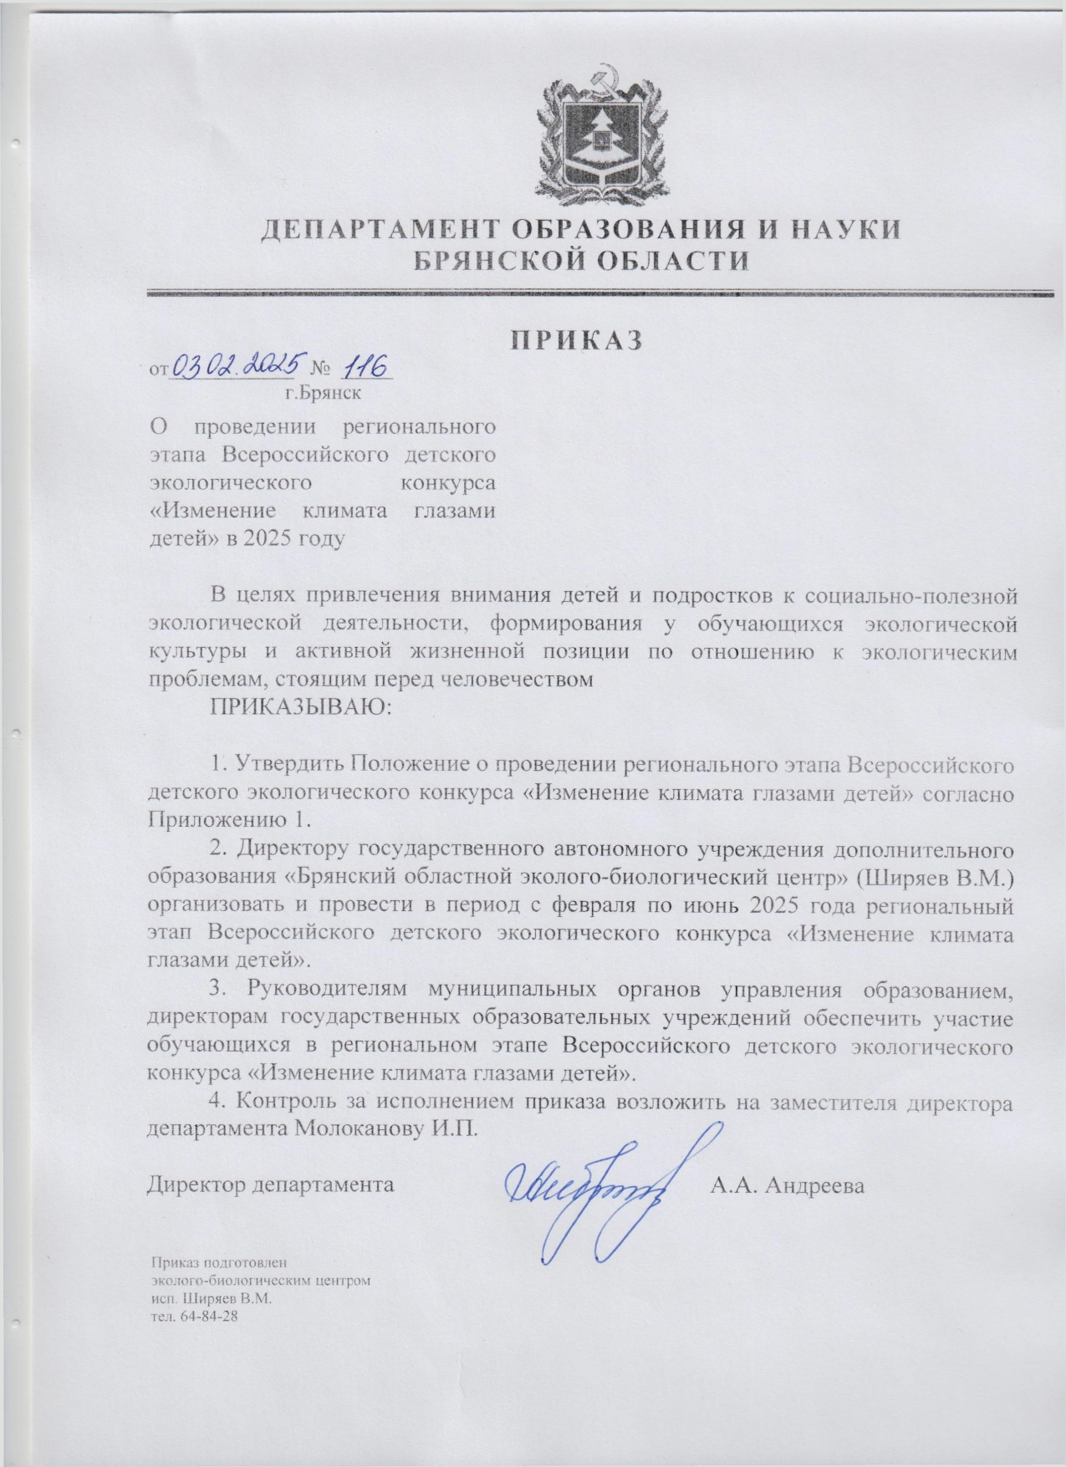

Приложение
к приказу № 116
от 03.02.2025

ПОЛОЖЕНИЕ
о региональном этапе Всероссийского детского экологического конкурса «Изменение климата глазами детей» в 2025 году

- ОБЩИЕ ПОЛОЖЕНИЯ

  - Региональный этап Всероссийского детского экологического конкурса «Изменение климата глазами детей» (далее – Конкурс) проводится с целью популяризация темы экологии, бережного отношения к природе и окружающей среде среди детей и подростков, поощрение их участия в творческой и волонтерской деятельности.
1.2. Задачи Конкурса:
- привлечение общественного внимания к проблемам глобального изменения климата и его последствиям;
- развитие умения выражать свое отношение к природным и культурным ценностям посредством творческой, художественной, социально полезной и исследовательской деятельности;
- обучение навыкам бережного отношения к окружающей среде в соответствии с принципом сохранения природного разнообразия и климатического благополучия;
- формирование экологической культуры и активной жизненной позиции в отношении глобальных проблем, грозящих климату Земли.
1.3. Организаторами Конкурса являются департамент образования и науки Брянской области, ГАУДО «Брянский областной эколого-биологический центр».

2. УЧАСТНИКИ КОНКУРСА

В Конкурсе могут принимать участие дети дошкольного и школьного возрастов (до 17 лет) образовательных организаций Брянской области.

- СРОКИ ПРОВЕДЕНИЯ

3.1. Конкурс проводится с февраля по июнь 2025 года и состоит из двух этапов:
- муниципальный этап (февраль-апрель 2025 года);
- областной этап (заочный) (май-июнь 2025 года),
3.2. Конкурсные работы на областной этап принимаются до 26 мая 2025г.

- ПОРЯДОК ПРОВЕДЕНИЯ
4.1. Конкурс проводится в четырёх возрастных группах:
- 1 группа: 3-6 лет (дошкольники);
- 2 группа: учащиеся 1 – 4 классов;
- 3 группа: учащиеся 5 – 8 классов;
- 4 группа: учащиеся 9 – 11 классов;
  - Конкурс проводится по следующим номинациям:
- «Изменение климата глазами детей» – номинация рисунков, посвященных проблеме изменений климата, его последствий для природы и людей, а также способам адаптации к ним.
Требования к оформлению работы:
– высылается оригинал рисунка формата А3 без рамок и паспарту;
– на обратной стороне рисунка, указывается Ф.И. автора (полностью), год рождения, образовательная организация, название рисунка, Ф.И.О. руководителя работы;
Критерии оценки:
оценивается отражение тематики, композиционное решение, уровень исполнения, художественная и эстетическая выразительность.

- «Экоблогер» – номинация репортажей об экологических проблемах, несущих в себе риски для каждого.
Требования к оформлению работы:
– высылается кинофильм длительностью до 5 минут в формате AVI, MP4, ориентация: горизонтальная;
– в титрах кинофильма (или в звуковом сопровождении) указывается: Ф.И.О. автора (полностью) и год его рождения (либо название киностудии или творческого коллектива); название фильма; название места, где осуществлялась социально-полезная деятельность; название детского коллектива, который осуществлял социально-полезную деятельность, образовательная организация;
– в печатном виде (Word) дублируется следующая информация: Ф.И.О. автора (полностью) и год его рождения (либо название киностудии или творческого коллектива); название фильма; название места, где осуществлялась социально-полезная деятельность; название детского коллектива, который осуществлял социально-полезную деятельность, образовательная организация;
Критерии оценки:
оценивается выдержанность сюжетной линии, операторская работа, режиссерская работа, раскрытие темы.

- «ЭкоМода» – номинация коллекций моделей одежды из вторсырья и отходов;
Требования к оформлению работы:
– высылается краткое описание коллекции, где указывается: название коллектива-автора коллекции костюмов, название коллекции, образовательная организация, краткое (1-2 предложения) пояснение из каких экологических материалов созданы костюмы;
– фотоальбом с моделями коллекции, каждая фотография формата 18х24 см и более;
– общая фотография всех моделей коллекции формата 18х24 см и более.
Критерии оценки:
оценивается отражение экологической тематики, композиционное решение, уровень исполнения, художественная выразительность.

- «Экобезопасность» – номинация проектных и научно-исследовательских работ по предупреждению или адаптации к изменениям климата. На конкурс принимаются индивидуальные авторские проекты и долгосрочные коллективные проекты детских организаций, а также научно-исследовательские проекты.
Требования к оформлению работы:
- представляется работа в электронном виде, оформленная в редакторе Word, формат А4 со стандартными полями, шрифт 14 Times New Roman, межстрочный интервал 1.0, не более 25 страниц;
- к работе возможно предоставить презентацию проекта в формате PowerPoint;
Структура проекта:
- титульный лист, на котором указываются: название образовательной организации; тема работы; фамилия, имя, отчество автора; класс; фамилия, имя, отчество, руководителя и консультанта (если имеется), год выполнения работы;
- оглавление, перечисляющее разделы;
- введение, где необходимо указать проблему, которую решает проект; обосновать ее актуальность, указать цель и задачи;
- механизмы и этапы его реализации;
- результаты его реализации;
- практическая значимость.
Структура научно-исследовательской работы:
- титульный лист, на котором указываются: название образовательной организации, в которой выполнена работа; тема работы; фамилия, имя, отчество автора; класс; фамилия, имя, отчество, должность и место работы руководителя конкурсной работы (полностью) и консультанта (если имеются), год выполнения работы;
- оглавление (с указанием страниц);
- введение, где должны быть четко сформулированы цель и задачи работы, актуальность исследования;
- обзор литературы;
- методика исследований и проведение исследований (место и сроки проведения исследования, описание объектов исследования, этапы исследования методы первичной и статистической обработки собранного материала и др.);
- результаты исследований и их обсуждение (полученные данные с результатами их анализа), практическая значимость;
- выводы, результаты работы;
- заключение;
- список использованной литературы;
- приложения.
Критерии оценки
оценивается целесообразность и социальная значимость проекта, описание всех основных этапов, раскрытие путей решения проблемы.

  - Конкурсные работы направляются до 26 мая 2025 года по адресу: 241050, г. Брянск, ул. 7-я Линия, 13, ГАУДО «Брянский областной эколого-биологический центр».
Вместе с конкурсной работой высылаются анкета-заявка на участие в Конкурсе на основании приложения №1 к настоящему Положению и согласие на обработку персональных данных согласно приложению№2 к данному Положению.
  - Возможно предоставление работ и сопроводительных документов в номинациях «Экобезопасность», «Экоблогер» по электронной почте: ekolog_metod.kab@mail.ru
  - Также участникам Конкурса необходимо в срок до 26 мая 2025 года разместить заявку на участие в региональном этапе Всероссийского детского экологического конкурса «Изменение климата глазами детей» в Навигаторе дополнительного образования детей Брянской области в разделе «Мероприятия» или по ссылке: https://xn--32-kmc.xn--80aafey1amqq.xn--d1acj3b/activity/9958/?date=2025-01-22
4.6. Работы, присланные на Конкурс, не рецензируются и не возвращаются.

- РУКОВОДСТВО КОНКУРСОМ
5.1. Общее руководство Конкурсом осуществляет оргкомитет с правами жюри в соответствии с приложением №3 к настоящему положению, который определяет порядок работы жюри, подводит итоги Конкурса.
5.2. Оргкомитет оставляет за собою право изменить количество и наименование номинаций, количество призовых мест и осуществляет подбор состава жюри для оценки конкурсных работ.
5.3. Контактное лицо по вопросам участия образовательных организаций в Конкурсе – Соболь Ольга Николаевна, методист ГАУДО «Брянский областной эколого-биологический центр», тел. (4832)64-84-28.

- НАГРАЖДЕНИЕ ПОБЕДИТЕЛЕЙ КОНКУРСА

6.1. Победители и призеры Конкурса награждаются грамотами департамента образования и науки Брянской области.
6.2. Работы победителей направляются для участия в Международном детском экологическом форуме «Изменение климата глазами детей».
6.3. Информация о проведении и итогах Конкурса размещается на сайте ГАУДО «Брянский областной эколого-биологический центр»: http://oldhq.b-edu.ru/ebc/

Приложение № 1
к Положению о региональном этапе Всероссийского детского экологического конкурса «Изменение климата глазами детей»

АНКЕТА-ЗАЯВКА
на участие в региональном этапе Всероссийского детского экологического конкурса «Изменение климата глазами детей» в 2025 году
1.Название работы:__________________________________________________
__________________________________________________________________
2.Номинация:______________________________________________________
3.Фамилия, имя отчество автора(-ов) (полностью)_______________________
____________________________________________________________________________________________________________________________________
4. Дата рождения___________________________________________________
6. Домашний адрес (с индексом) ______________________________________
____________________________________________________________________________________________________________________________________
7. Место учебы (общеобразовательное учреждение, класс) ________________
______________________________________________________________________________________________________________________________________________________________________________________________________
8. Учреждение, направляющее работу (полное название, адрес с индексом, телефон, е-mall) ___________________________________________________
____________________________________________________________________________________________________________________________________
9. Фамилия, имя, отчество руководителя (если имеются) __________________________________________________________________
__________________________________________________________________
11. Должность, место работы руководителя, контактный телефон _____________
________________________________________________________________________________________________________________________________________

Дата заполнения «___»_______202_г.
Подпись участника _______________ Подпись руководителя ________________

Приложение № 2
к Положению о региональном этапе Всероссийского детского экологического конкурса «Изменение климата глазами детей»

Директору ГАУДО
«Брянский областной эколого-биологический центр»
Ширяеву В.М.

Заявление – согласие
субъекта на обработку персональных данных подопечного

Я, ___________________________________________, паспорт номер _________
(Ф.И.О. родителя)
выданный ______________________________________________________года,
(кем, когда)
являясь законным представителем несовершеннолетнего, в соответствии с Федеральным законом от 27.07.2006 г. № 152-ФЗ «О персональных данных» даю согласие ГАУДО «Брянский областной эколого-биологический центр», расположенному по адресу: г.Брянск, ул. 7-ая Линия,13, на обработку персональных данных моего/ей сына (дочери, подопечного)
____________________________________________________________________
(Ф.И.О. сына, дочери, подопечного)
а именно: Ф.И.О., дату рождения, место учебы, класс, домашний адрес для обработки (внесение в электронную базу данных, использования в отчетных документах, публикация данных на сайте организации) в целях участия в региональном этапе Всероссийского детского экологического конкурса «Изменение климата глазами детей».
Я подтверждаю своё согласие на передачу наших персональных данных организаторам данного конкурса.
Передача наших персональных данных другим субъектам может осуществляться только с моего письменного согласия.
Я утверждаю, что ознакомлен с документами организации, устанавливающими порядок обработки персональных данных, а также с моими правами и обязанностями в этой области.
Даю свое согласие организаторам конкурса на использование присланного конкурсного материала (размещение в сети интернет, телепрограммах, СМИ, участие в творческих проектах и т. п.) с указанием имени автора.
Согласие вступает в силу со дня его подписания и действует в течение неопределенного срока. Согласие может быть отозвано мною в любое время на основании моего письменного заявления.

«___»____________ 2025 г. ______________________
(подпись)

Директору ГАУДО
«Брянский областной эколого-биологический центр»
Ширяеву В.М.

Заявление – согласие
субъекта на обработку персональных данных руководителя

Я, __________________________________________, паспорт номер __________
(Ф.И.О.)
выданный _________________________________________________________
_________________________________________________________________
(кем, когда)
в соответствии с Федеральным законом от 27.07.2006 г. № 152-ФЗ «О персональных данных» даю согласие ГАУДО «Брянский областной эколого-биологический центр», расположенному по адресу: г.Брянск, ул. 7-ая Линия,13, на обработку моих персональных данных, а именно: Ф.И.О., место работы, должность, контактные телефоны (домашний, мобильный) для обработки (внесение в электронную базу данных, использования в отчетных документах, публикация данных на сайте организации) в целях участия в региональном этапе Всероссийского детского экологического конкурса «Изменение климата глазами детей».
Я подтверждаю своё согласие на передачу моих персональных данных департаменту образования и науки Брянской области.
Передача моих персональных данных другим субъектам может осуществляться только с моего письменного согласия.
Я утверждаю, что ознакомлен с документами организации, устанавливающими порядок обработки персональных данных, а также с моими правами и обязанностями в этой области.
Даю свое согласие организаторам конкурса на использование присланного конкурсного материала (размещение в сети интернет, телепрограммах, участие в творческих проектах и т. п.) с указанием имени автора.
Согласие вступает в силу со дня его подписания и действует в течение неопределенного срока. Согласие может быть отозвано мною в любое время на основании моего письменного заявления.

«___»____________ 2025 г. ______________________
(подпись)

Приложение № 3
к Положению о региональном этапе Всероссийского детского экологического конкурса «Изменение климата глазами детей»

СОСТАВ
оргкомитета (с правами жюри) регионального этапа Всероссийского детского экологического конкурса «Изменение климата глазами детей»

Ширяев В.М. | - | председатель оргкомитета, директор ГАУДО «Брянский областной эколого-биологический центр».
Члены оргкомитета с правами жюри:

Клиндух А.Ю. | - | заместитель директора ГАУДО «Брянский областной эколого-биологический центр»;
Соболь О.Н. | - | методист ГАУДО «Брянский областной эколого-биологический центр»;
Кузнецова Т.В. | - | старший методист СП «Экостанция» ГАУДО «Брянский областной эколого-биологический центр»;
Легоцкая В.С. | - | учитель русского языка и литературы МБОУ «Гимназия № 5» г.Брянска;
Анохина Е.И.  (по согласованию) | - | учитель биологии МАОУ г. Жуковки «Лицей №1 им. Д.С. Езерского»;
Изоткин Д.И. | - | педагог дополнительного образования ГАУДО «Брянский областной эколого-биологический центр»;

